泗县人民检察院2019年部门预算

2019年2月

目 录
第一部分 部门概况
1.主要职责
2.部门预算单位构成
3.2019年度主要工作任务
第二部分 2019年部门预算表

1.泗县人民检察院2019年财政拨款收支总表
2.泗县人民检察院2019年一般公共预算支出表

3.泗县人民检察院2019年一般公共预算基本支出表
4.泗县人民检察院2019年政府性基金预算支出表

5.泗县人民检察院2019年国有资本经营预算支出表
6.泗县人民检察院2019年收支总表
7.泗县人民检察院2019年收入总表
8.泗县人民检察院2019年支出总表
9.泗县人民检察院2019年政府采购支出表
10.泗县人民检察院2019年政府购买服务支出表
第三部分 2019年部门预算情况说明

1.关于2019年财政拨款收支预算总体情况说明
2.关于2019年一般公共预算财政拨款情况说明

3.关于2019年一般公共预算基本支出情况说明
4.关于2019年政府性基金预算拨款情况说明

5.关于2019年国有资本经营预算拨款情况说明
6.关于2019年收支预算总体情况说明
7.关于2019年收入预算情况说明
8.关于2019年支出预算情况说明
9.其他重要事项情况说明
第四部分 名词解释
第一部分 部门概况
- 主要职责
（1）依照法律规定对有关刑事案件行使侦查权；
（2）对刑事案件进行审查，批准或者决定是否逮捕犯罪嫌疑人；
（3）对刑事案件进行审查，决定是否提起公诉，对决定提起公诉的案件支持公诉；
（4）依照法律规定提起公益诉讼；
（5）对诉讼活动实行法律监督；
（6）对判决、裁定等生效法律文书的执行工作实行法律监督；
（7）对监狱、看守所的执法活动实行法律监督；
（8）法律规定的其他职权。

二、部门预算单位构成
从预算单位构成看，泗县人民检察院2019年度部门预算包括本级预算，纳入部门预算编制范围的单位共1个，具体情况见下表。
序号 | 单位名称 | 单位性质
1 | 泗县人民检察院本级 | 行政单位

三、2019年度主要工作任务
（一）用心尽力维护安全稳定大局。
（二）精准发力保障经济社会发展。
（三）久久为功强化各项检察职能。
（四）综合施策强化队伍自身建设。

- 2019年部门预算表
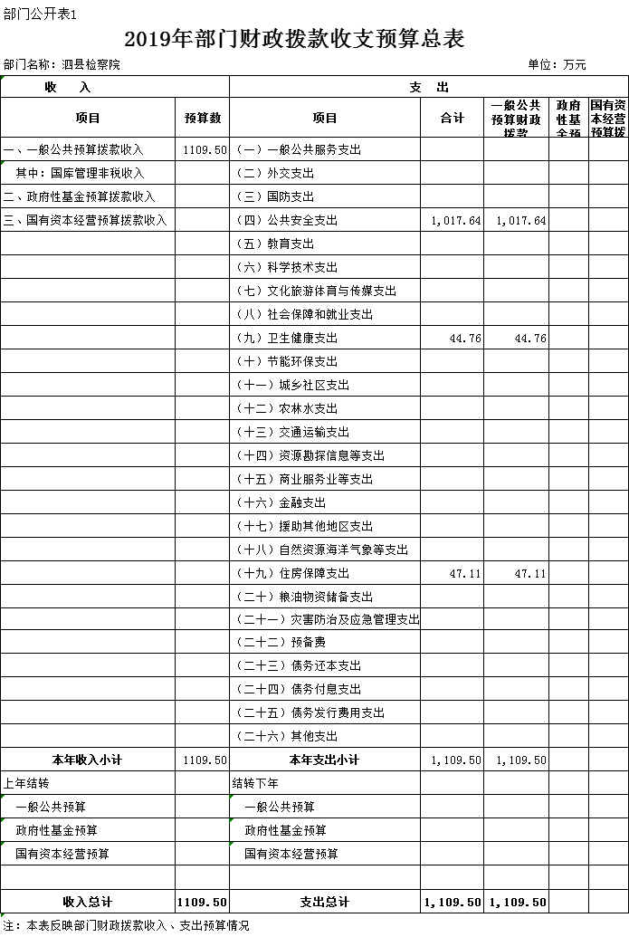

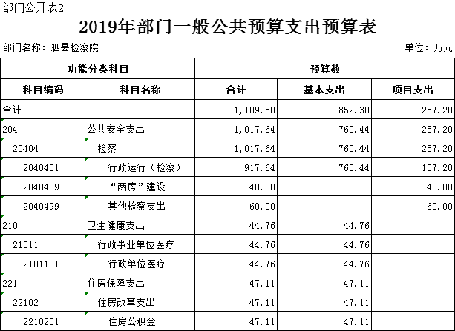

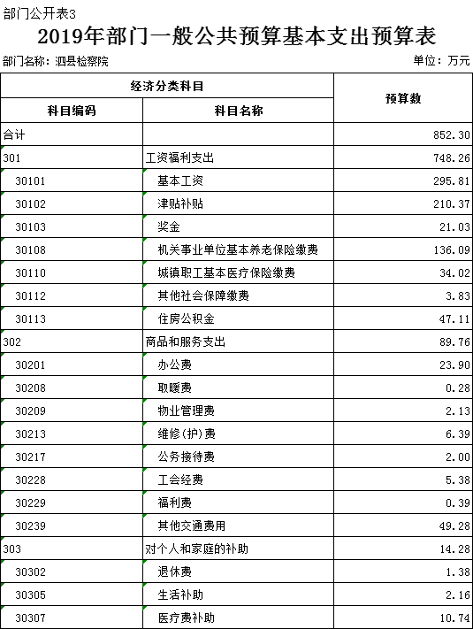

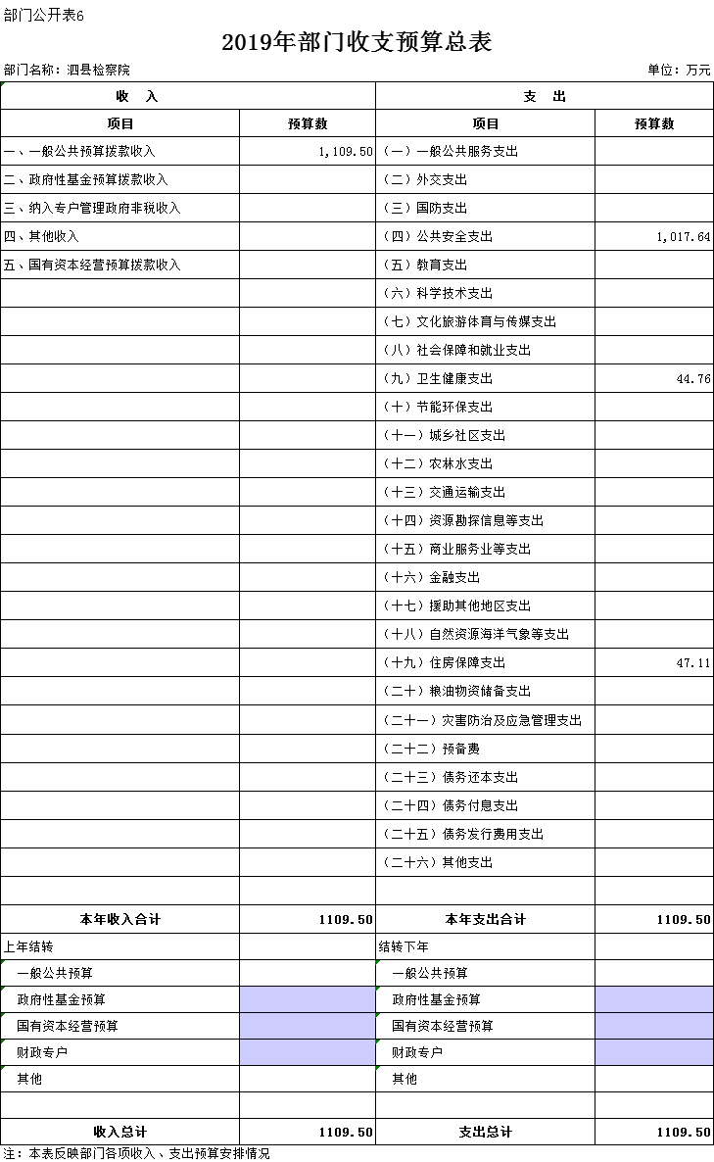
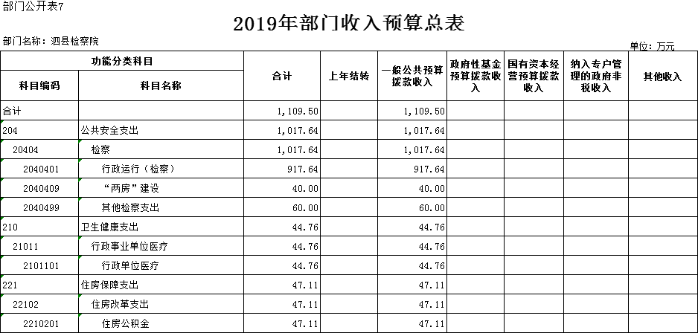

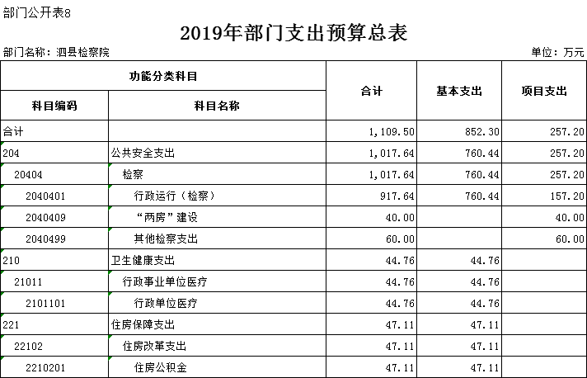

部门公开表9
泗县检察院2019年部门政府采购支出表
 |  |  |  |  | 单位：万元
支出项目/  /政府采购项目名称 | 合计 | 一般公共预算 | 政府性基金预算 | 财政专户管理非税收入 | 其他收入
合计
注：泗县人民检察院2019年无政府采购预算，故本表无数据

部门公开表10
泗县检察院2019年部门政府购买服务支出表
 |  |  |  |  |  |  | 单位：万元
支出项目 | 购买方式 | 购买服务起止时间 | 合计 | 一般公共  预算 | 政府性基金预算 | 财政专户管理非税收入 | 其他收入
注：泗县人民检察院2019年无政府购买服务预算，故本表无数据

第三部分 2019年部门预算情况说明

一、关于2019年财政拨款收支预算总体情况说明
泗县人民检察院2019年财政拨款收支预算1109.5万元。收入按资金来源分为：一般公共预算拨款1109.5万元、政府性基金预算拨款0万元、国有资本经营预算拨款0万元；按资金年度分为：当年财政拨款收入1109.5万元，上年结转0万元。支出按功能分类分为：公共安全支出1017.64万元，占91.72%；卫生健康支出44.76万元，占4.03%；住房保障支出47.1万元，占4.25%。
二、关于2019年一般公共预算拨款情况说明
（一）一般公共预算拨款规模变化情况。
泗县人民检察院2019年一般公共预算拨款1109.5万元，比2018年预算拨款增加77.82万元，增长7.54%，主要原因是公共安全支出增加。
（二）一般公共预算拨款结构情况。
公共安全支出1017.64万元，占91.72%；卫生健康支出44.76万元，占4.03%；住房保障支出47.1万元，占4.25%。
（三）一般公共预算拨款具体使用情况。
1. 公共安全支出（类）检察（款）行政运行（项）2019年预算917.64万元，比2018年预算增加96.39万元，增长11.74%，增长原因主要是公共安全支出增加。
2. 公共安全支出（类）检察（款）“两房”建设（项）2019年预算40万元，与2018年预算相同。
3.公共安全支出（类）检察（款）其他检察支出（项）2019年预算60万元，与2018年预算相同。
4. 卫生健康支出（类）行政事业单位医疗（款）行政单位医疗（项）2019年预算44.76万元，比2018年预算减少9.44万元，下降17.42%，下降原因主要是人员缴费基数变动。
5. 住房保障支出（类）住房改革支出（款）住房公积金（项）2019年预算47.1万元，比2018年预算减少9.14万元，下降16.25%，下降原因主要是人员缴费基数变动。

三、关于2019年一般公共预算基本支出情况说明
泗县人民检察院2019年一般公共预算基本支出852.3万元，其中：
工资福利支出748.26万元，主要包括：基本工资、津贴补贴、奖金、机关事业单位基本养老保险缴费、职工基本医疗保险缴费、其他社会保障缴费、住房公积金。商品和服务支出89.76万元，主要包括：办公费、取暖费、物业管理费、维修（护）费、公务接待费、工会经费、福利费、其他交通费。对个人和家庭的补助14.28万元，主要包括：退休费、生活补助、医疗费补助。
四、关于2019年政府性基金预算拨款情况说明
泗县人民检察院2019年没有政府性基金预算拨款收入，也没有使用政府性基金预算拨款安排的支出。
五、关于2019年国有资本经营预算拨款情况说明
泗县人民检察院2019年没有国有资本经营预算拨款收入，也没有使用国有资本经营预算拨款安排的支出。
六、关于2019年收支预算总体情况说明
按照综合预算的原则，泗县人民检察院所有收入和支出均纳入部门预算管理。泗县人民检察院2019年收支总预算1109.5万元，收入包括一般公共预算拨款收入，支出包括：一般公共服务、卫生健康支出、住房保障支出。
七、关于2019年收入预算情况说明
泗县人民检察院2019年收入预算1109.5万元，其中：一般公共预算拨款收入1109.5万元，占100%，比2018年预算增加77.82万元，增长7.54%，增长原因主要是公共安全支出增加；政府性基金预算拨款收入0万元，占0%，与2018年预算相同；财政专户管理非税收入0万元，占0%，与2018年预算相同。
八、关于2019年支出预算情况说明
泗县人民检察院2019年支出预算1109.5万元，比2018年预算增加77.82万元，增长7.54%，增长原因主要是公共安全支出增加。其中，基本支出852.3万元，占76.82%，主要用于保障机构日常运转、完成日常工作任务等；项目支出257.2万元，占23.18%，主要用于检察业务支出。
九、其他重要事项情况说明
（一）项目及绩效目标情况。
2019年度，宿州市泗县人民检察院无绩效目标评价预算项目。
（二）机关运行经费。
泗县人民检察院2019年机关运行经费财政拨款预算89.76万元，与2018年增加3.97万元，增长4.63%，增长主要原因是财政预算增加。
（三）政府采购情况。
泗县人民检察院2019年各单位政府采购预算总额0万元。其中：政府采购货物预算0万元，政府采购工程预算0万元，政府采购服务预算0万元。
（四）国有资产占有使用情况。
截至2018年底，泗县人民检察院共有车辆11辆，其中：执法执勤用车10辆、特种专业技术用车1辆。2019年部门预算安排购置公务用车0辆，购置费0万元。
（五）绩效目标设置情况。
泗县人民检察院2019年项目支出按规定设置支出绩效目标，实行部门自评或第三方评价。

第四部分 名词解释

一、财政拨款收入：指财政当年拨付的资金，主要包括一般公共预算拨款收入、政府性基金预算拨款收入、国有资本经营预算拨款收入。
二、财政专户管理非税收入：指按照非税收入管理相关规定，纳入财政专户管理的收费等。
三、其他收入：指除了财政拨款收入、财政专户管理非税收入等以外的收入。
四、上年结转：指以前年度安排、结转到本年仍按原用途继续使用的资金。
五、结转下年：指以前年度预算安排、因客观条件发生变化无法按原计划实施，需以后年度按原用途继续使用的资金。
六、基本支出：指为保障机构正常运转、完成日常工作任务而发生的人员支出和公用支出。
七、项目支出：指在基本支出之外为完成特定行政任务和事业发展目标所发生的支出。
八、“三公”经费：纳入财政预决算管理的“三公”经费，是指单位用财政拨款安排的因公出国（境）费、公务用车购置及运行费和公务接待费。其中，因公出国（境）费反映单位公务出国（境）的国际旅费、国外城市间交通费、住宿费、伙食费、培训费、公杂费等支出；公务用车购置及运行费反映单位公务用车购置支出（含车辆购置税）及燃料费、维修费、过桥过路费、保险费、安全奖励费用等支出；公务接待费反映单位按规定开支的各类公务接待（含外宾接待）支出。

